103學年度高、國一新生制服（長、短袖）上衣學號樣式如下
一、學號顏色：高中藍色，國中紅色。
二、學號樣式內容：
1、左胸前上衣口袋上緣：正心中學(寬7公分)，班級、姓名、戶籍地名(寬10公分)。
2、右胸前上衣口袋上緣：高一普通班學號六碼：310XXX(寬7公分)
高一音樂班學號六碼：311XXX(寬7公分)
國一普通班學號六碼：103XXX (寬6公分)
國一音樂班學號六碼：1036XX (寬6公分)
國一美術班學號六碼：1037XX (寬6公分)
X為自己學號之號碼
3、文字、數字排序：一律為由左至右（標楷體）
4、班級、戶籍地名均須加括弧，例如 (正)、(彰)，特教班只(音)(美)
三、戶籍地名說明如下：
1、住在雲林縣的鄉鎮名：
斗六市(六)、斗南鎮(南)、虎尾鎮(虎)、西螺鎮(螺)、北港鎮(港)、土庫鎮(土)
林內鄉(內)、二崙鄉(二)、崙背鄉(崙)、大埤鄉(埤)、麥寮鄉(麥)、台西鄉(西)
四湖鄉(四)、口湖鄉(口)、水林鄉(水)、褒忠鄉(褒)、莿桐鄉(莿)、古坑鄉(古)
元長鄉(元)、東勢鄉(勢)
2、住其他縣市的縣市名：
彰化縣(彰)、南投縣(投)、台中縣市(中)、苗栗縣(苗)、新竹縣市(竹)、桃園縣市(桃)
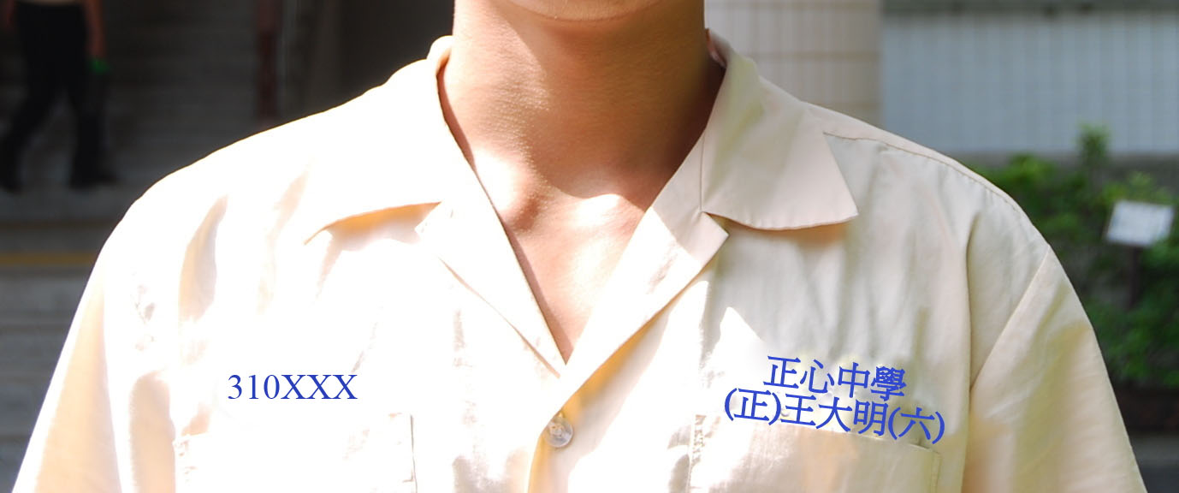 | 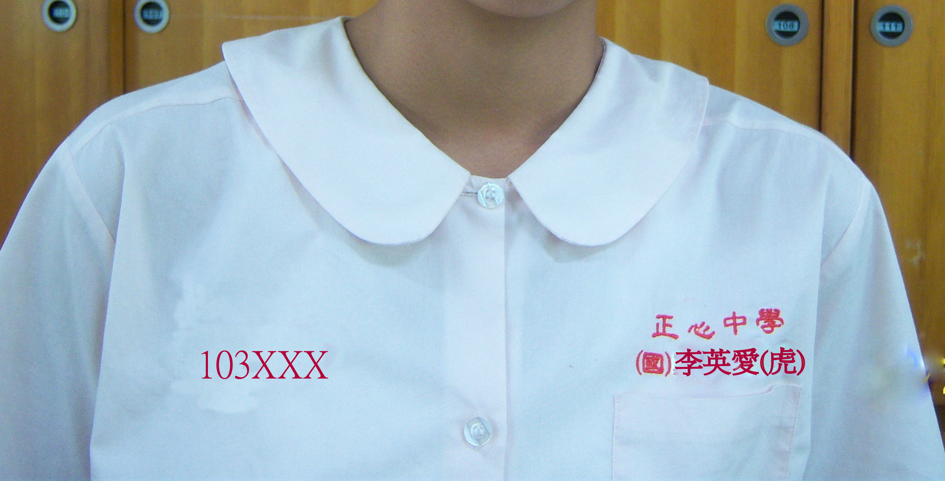
台北縣市(北)、基隆市(基)、宜蘭縣(宜)、花蓮縣(花)、台東縣市(東)、屏東縣市(屏)
高雄縣市(高)、台南縣市(南)、嘉義縣市(嘉)
四、白色長袖上衣2件、淡黃(粉紅)色短袖上衣2件、請依照片樣式繡學號。
五、完整樣式請參考照片（字體請用標楷體，非照片上細明體）
高中格式 初中格式
↓ ↓

